№ 1 сентябрь 2013 г.

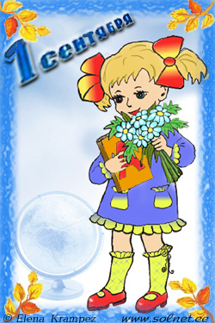

Дорогие ре6ята, мамы, папы, уважаемые педагоги! Поздравляем вас с началом нового учебного года, с Днем знаний! Желаем крепкого здоровья, успехов в учебе, творчества, вдохновения. Пусть все планы осуществятся, а надежды сбудутся.

Администрация школы

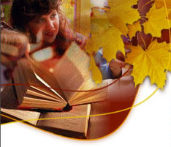

Закончилось лето, а вместе с ним и летние каникулы. Впереди начало учебного года. Для кого-то 1 сентября – это долгожданная встреча с одноклассниками и учителями, переход в следующий класс. А для кого-то – новый этап в жизни, знакомство со школой, вступление в удивительный мир знаний.

Сегодня, благодаря современным технологиям, возможности для образования и самообразования, для самосовершенствования неизмеримо расширились.

Молодость – время становления, обогащения интеллекта, реализации возможностей.

День Знаний, который открывает новый учебный год, должен стать прологом успеха, радости познания законов мира, здорового образа жизни.

NOTE01

В школу

Сегодня молодой народ

Встречает новый школьный год.

С утра по тротуарам,

По улице любой

Идут ребята парами,

Цепочкой, гурьбой.

Кто тащит на занятия

Приемник-самоделку,

Кто бабочек засушенных,

А кто – живую белку.

Идут гурьбою школьники

С портфелями в руках,

Не тронуты тетрадки,

Чисто в дневниках.

Они к звонку торопятся

И весело галдят.

А взрослые из окон

С улыбками глядят:

У нас в почете всякий труд –

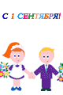Трудиться школьники идут!

email-c

В первый день сентября

- Здравствуй, осень!

Это значит снова

Наступил веселый школьный год,

По республике сентябрь рыжеголовый

В форме ученической идет.

- Школа! Простое короткое слово!

Сколько людей вспоминает её!

С радостью, с гордостью снова и снова,

Когда говорят про детство своё.

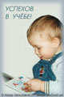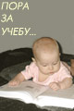

Загадки

1.

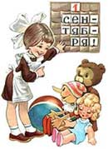Вы цветным карандашом

Все рисуночки раскрасьте.

Чтоб подправить их потом,

Очень пригодится...

(китсал)

2.

Я весь мир слепить готов -

Дом, машину, двух котов.

Я сегодня властелин -

У меня есть...

(нилитсалп)

smile006Смешинки

Отец говорит сыну:

* Ну, сынок, покажи дневник. Что ты там сегодня принес?
* Да нечего показывать, там всего одна двойка.
* Всего одна?
* Не волнуйся, папа, я завтра еще принесу!

Учительница спрашивает маму двоечника:

* Скажите, почему Ваш сын постоянно сонный?

Мать отвечает:

* А это в нем таланты дремлют…

Приходит Коля домой и говорит отцу:

* Папа, я сегодня «четверку» получил!
* По какому предмету?
* «Два» по русскому и «Два» по математике.

Учитель: Итак, мы решили задачу и выяснили, что икс равен нулю.

Ученик:

* Это ж надо! Столько мучились – и все зря!

- [Око за око, зуб за зуб! — сказал Вовочка и наставил Марье Ивановне двоек за фотографии на «Одноклассниках»..](http://www.odnoklassniki.ru/group/50705339121874/topic/198353203666)

**Осенний разговор**

На скамейке сидят старик и старуха. Старик читает газету, а старуха вяжет. К ним подходит еще одна старушка и говорит:

- Вы заметили, лист на дереве не держится, дождь мелко льется, да долго тянется.

Старик:

- Это что, в лесу одна ягода, да и то горькая рябина.

Старуха:

- Грибов уродилось мало, да орехов обильно.

Старик:

- Да, жди суровой зимы.

Старуха:

- Суровой как суровой, а снежной точно. Вон сколько желудей на дубах.

Старик:

- Одно радует: лист, опавший на землю, ничком ложится – жди урожая на будущий год.

Человек со стороны:

- А о чем это вы?

MCj03982310000[1]- Как о чем? Осень наступила!

**Просим минутку Внимания!**

В нашей газете открылась рубрика поздравления. Все желающие могут принести

поздравления и приветы

МОУ Бомнакская СОШ, телефон 45 – 1 - 38. Тираж 5 экземпляров.

**Дан старт новому учебному году!**

2 сентября погода выдалась замечательная. В 11 часов на площадке перед крыльцом собралась вся школа. Здесь были и взволнованные и нарядные первоклассники и их родители, а также бабушки и дедушки, близкие родственники, учащиеся школы и их родители и просто люди неравнодушные, пришедшие на такой большой школьный праздник. Линейку открыли ведущие. Они пригласили пройти на почетное место, крыльцо школы, 4 первоклассников и их учительницу – Черноскутову Е. Д. Затем слово было предоставлено директору школы Дедышевой Т.В. Татьяна Викторовна поздравила всех и особенно первоклассников с началом учебного года. Также ученики 11-го класса поздравили первоклашек с вступлением их в нашу большую школьную семью, пообещали быть им надежной опорой и подарили символические ключи. Первый звонок нового 2013 – 2014 учебного года прозвучал в исполнении первоклассника Малуева Дмитрия и одиннадцатиклассницы Абрамовой Натальи. Затем под звуки школьных песен самые старшие ученики проводили новичков на их первый урок. По окончании линейки во всех классах состоялись классные часы, на которых были рассмотрены вопросы безопасности дорожного движения, здорового образа жизни, Конституции РФ.

**Желаем всем успехов в учебе и труде!**

*Ох, лето красное! Любил бы я тебя.*

*Когда бы не зной,*

*да пыль, да комары, да мухи.*

*А.С.Пушкин*

Наступила осень, и началась долгожданная учёба. Как бы мы того не хотели, но отдых остался позади, и пришло время потрудиться. За лето мы успели поднакопить много энергии и приятных впечатлений.

Кто-то во время каникул наслаждался свободным временем, лёжа дома на диване, кто-то в лагере или на речке, а кто-то ездил в дальние путешествия. В любом случае все чуть-чуть повзрослели, немного выросли и конечно хорошо отдохнули. В этом году работали при школе лагерь и площадка. Лагерь посещали 35 ребят, а площадку- 13. На сменах проходили интересные мероприятия. А мы, редакция школьной газеты, желаем вам не лениться и удачно справляться со всеми трудностями в новом учебном году!

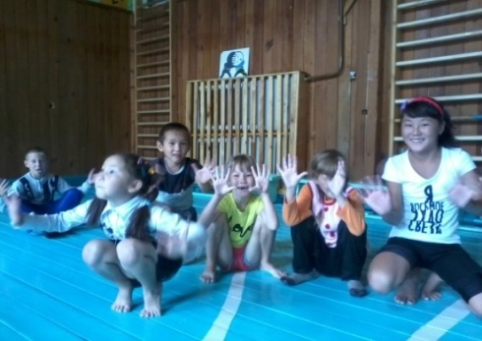 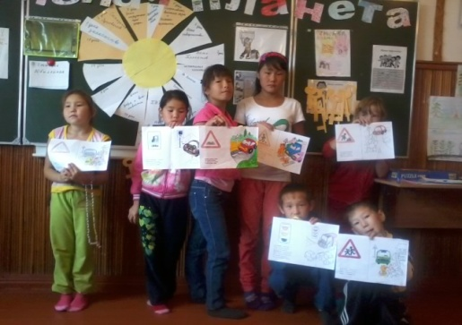

**Поздравительная открытка**

За сентябрь мы успели отпраздновать целых восемь Дней Рождений. И редакция школьной газеты «Осиктакан» с удовольствием хочет поздравить новорожденных именинников:

И мы хотим поздравить вас,

Сказать: «Удачи и везенья,

Чтоб был у вас весёлый класс,

Как в этот День Рождения!»

Надеемся, что в этом году у каждого именинника о «своём дне» осталось много прекрасных впечатлений!

  



Поздравления с Днем учителя всегда отличаются искренностью и теплотой. Так поддержите эту традицию, подарив своему учителю доброе стихотворение. Оно вызовет улыбку даже на самом уставшем лице.

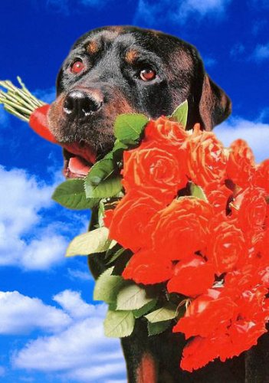**Дорогие наши педагоги!**   
В этот праздник - День учителей -   
Позабудьте все свои тревоги   
И на мир смотрите веселей.   
Вы для нас всегда источник света,   
И ребята все, как сговорясь,   
Вам несут красивые букеты.   
И для них сиянье Ваших глаз -   
Лучшая награда за старанье,   
Лучше, чем любая из похвал.   
И у них одно желанье:   
Только бы доставить радость Вам.   
Ради Вашей искренней улыбки   
И студент, и каждый ученик,   
Вмиг исправит все свои ошибки   
И в дальнейшем их не повторит.   
Вы для всех несете факел знаний,   
Тот, что не погаснет никогда.   
Пусть же Ваши сбудутся желанья,   
Пусть Ваш дом не навестит беда!

**Учитель – это больше, чем профессия, учитель – это призвание.**

**Дорогие, милые учителя! От всей души поздравляем вас с наступающим праздником – Днем учителя!**